Модернизация «воронки» подачи монет для счетчика сортировщика монет
DIPIX DCM600

Для предотвращения неисправностей счетчика сортировщика монет DIPIX DCM600, а именно:
- Поломка редуктора главного мотора из-за перегрузок машины монетами, вызванных нестабильной работой (не закрытием) шторки в «воронке» подачи
- Поломка корпуса «воронки»

Время на работу – 30 минут

Необходимый инструмент:
дрель
Сверла 2; 3; 6 мм
Термоклеевой пистолет
Отвертки
Детали (материалы)
Пружина
Винт М3х8 -2шт
Гайка М3 – 2 шт
Термоклей

№ | фото | комментарий
1 | 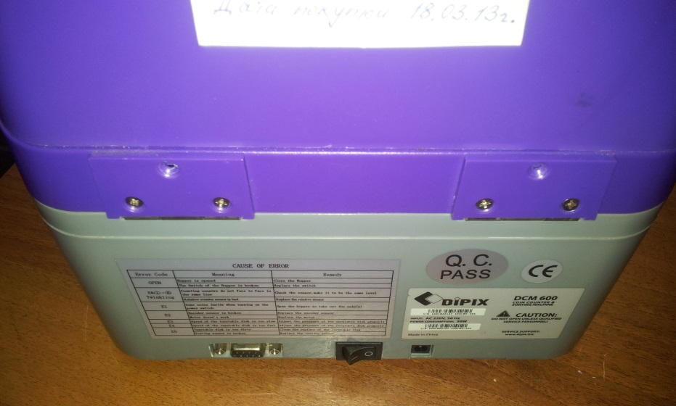 | Выверните шурупы на задней стороне корпуса
2 | 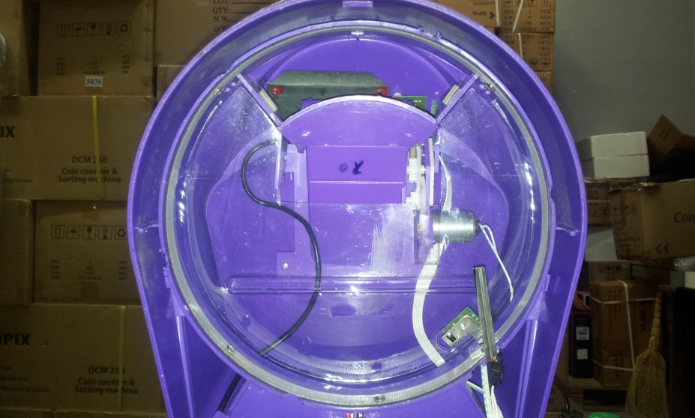 | Откройте верхнюю крышку и освободите защелки.  Отсоедините разъем мотора воронки
3 | 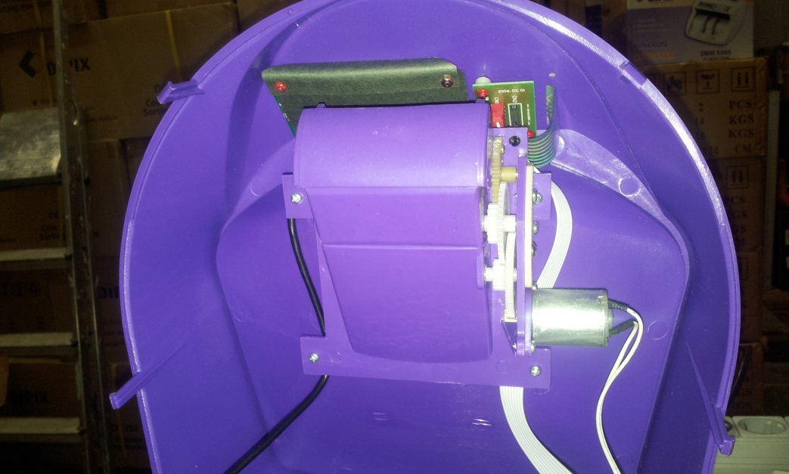 | Отсоедините верхнюю крышку от сортировочной камеры.  Обратите внимание на укладку кабелей. При сборке уложите их также.  Выверните 4 шурупа крепления воронки.
4 | 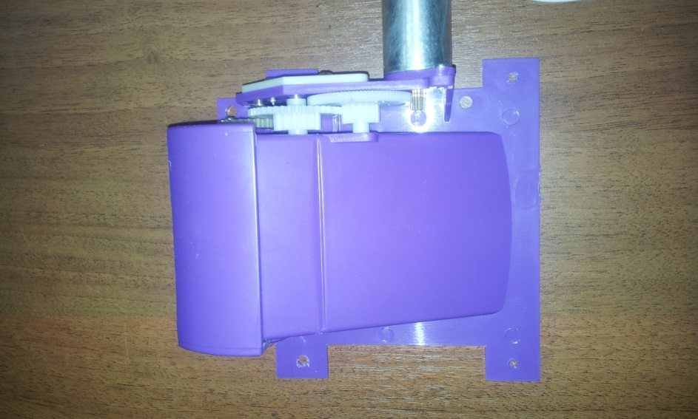 | Отсоедините воронку в сборе от верхней крышки
5 | 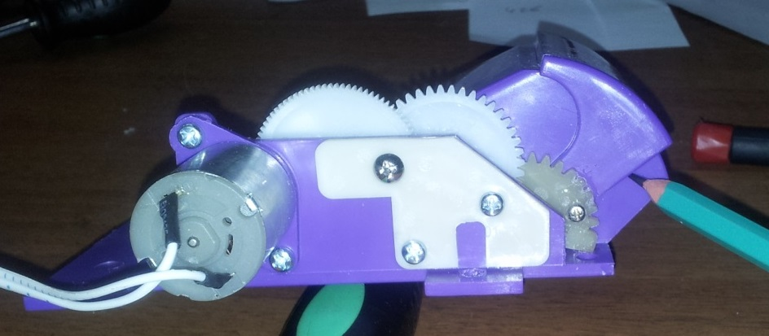 | Отметьте крайнее закрытое положение шторки воронки.
6 | 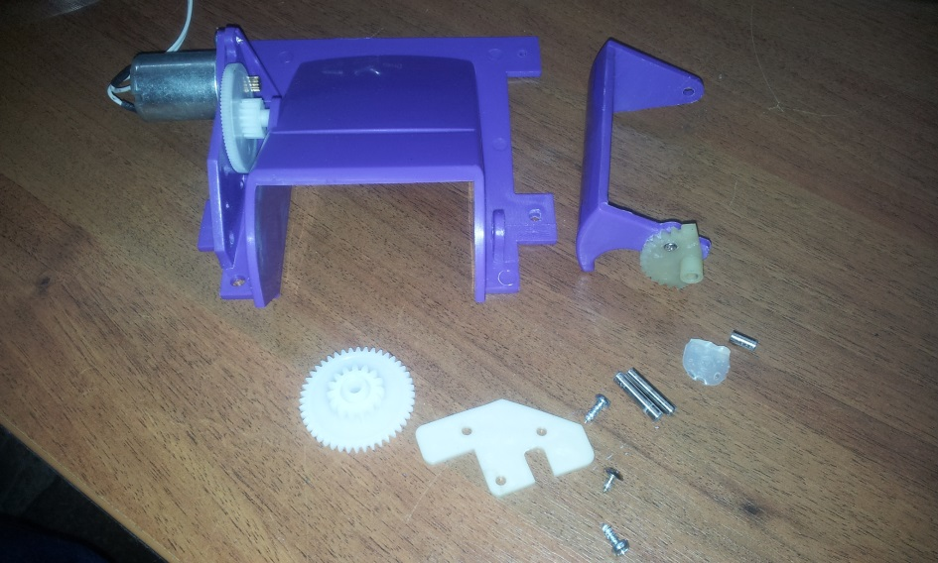 | Разберите воронку. Двигатель не снимать!!
 | Установка ограничителя закрытия шторки воронки
7 | 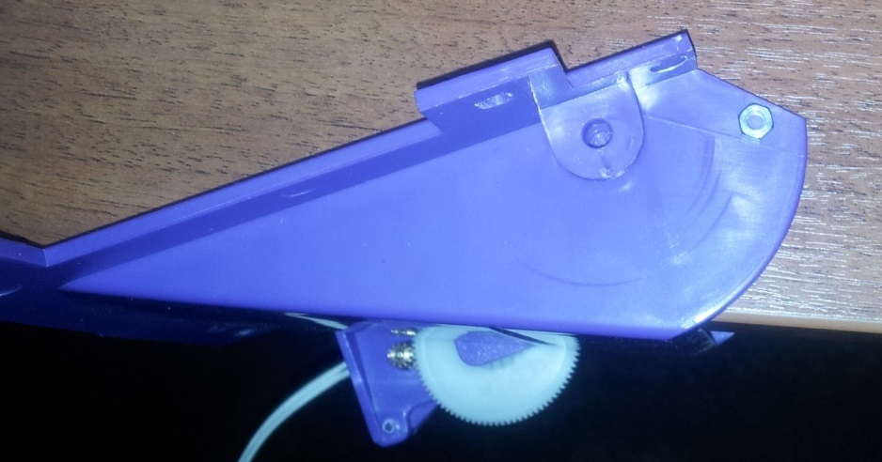 | Приложите гайку, чтобы одна из граней находилась на линии максимального закрытия шторки воронки.  Наметьте центр и просверлите отверстие 3мм.
8 | 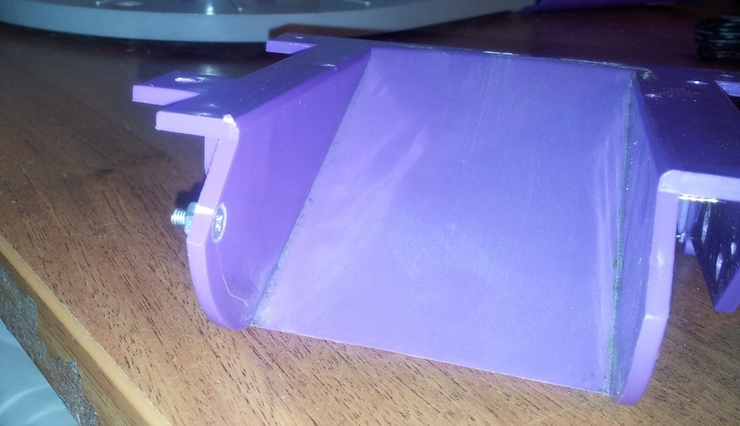 | Сверлом 6 мм рассверлите отверстие с внутренней стороны воронки на глубину шляпки винта. Шляпка винта НЕ должна выступать выше поверхности, иначе за нее будут цеплять монеты.  Навинтите гайку и зафиксируйте лаком или термоклеем.
7 | 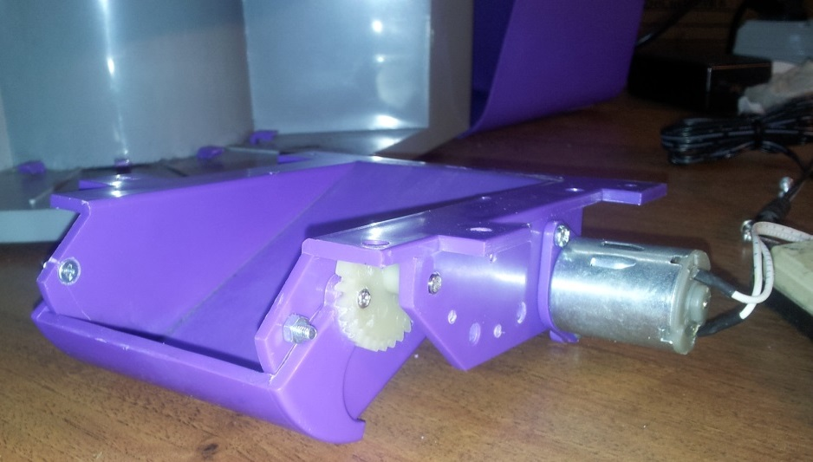 | Сделайте аналогичный ограничитель и с другой стороны воронки. Ограничители должны препятствовать удару шестерни шторки по корпусу воронки.
 | Установка возвратной пружины
8 | 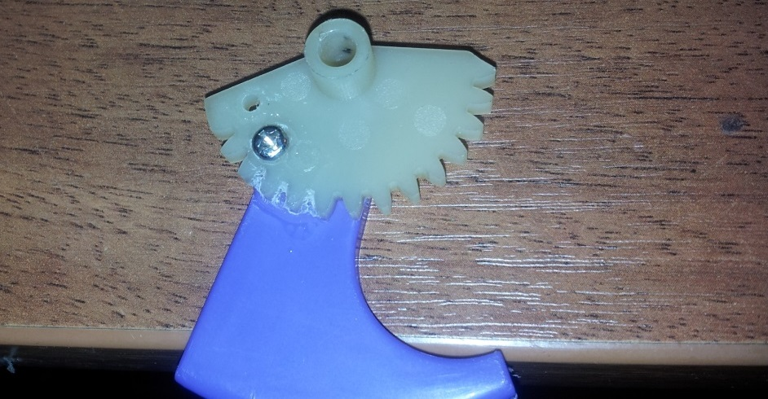 | Просверлите отверстие 2мм в шестерне шторки. Расстояние от оси шестерни – 10 мм. Используйте пружину в качестве шаблона.
9 | 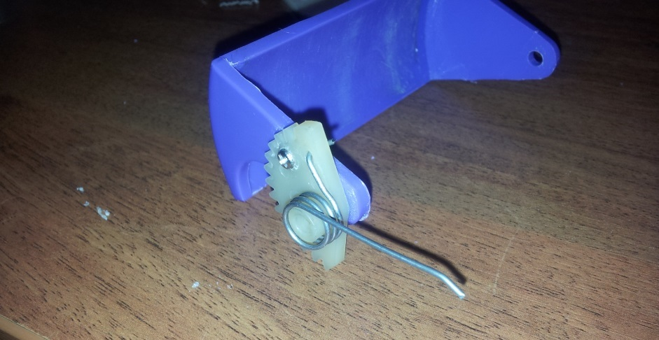 | Установите пружину на шестерню.
10 | 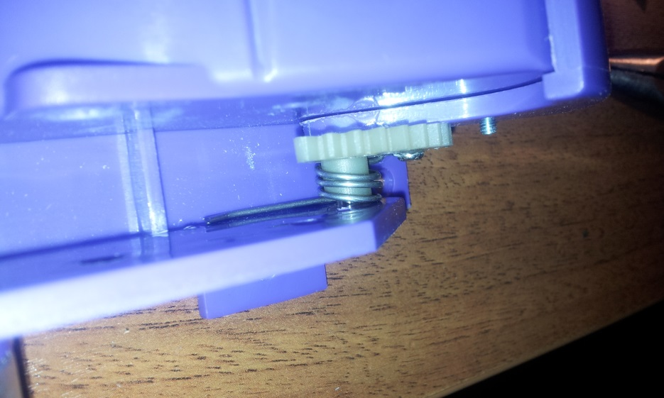 | Установите шторку в корпус воронки.  Усилие открытия должно быть 0, 12 кг (начало открытия) – 0,35 (полностью открыта) (+- 0, 030 кг)
11 | 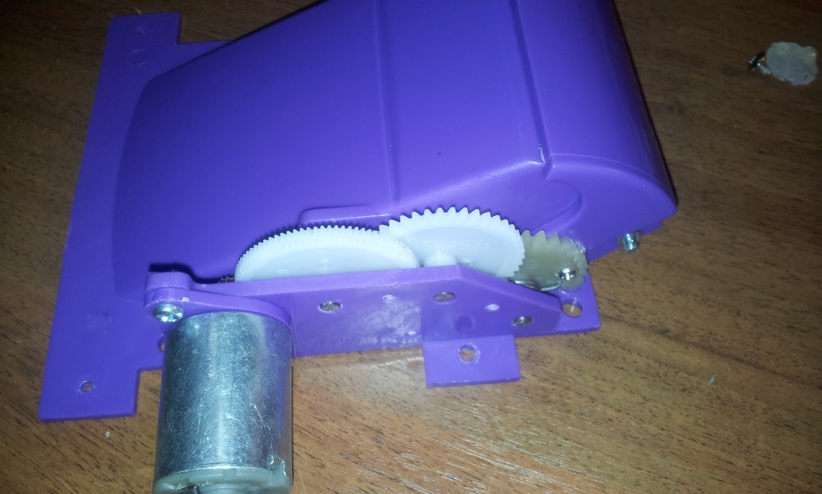 | Установите шестерни
12 | 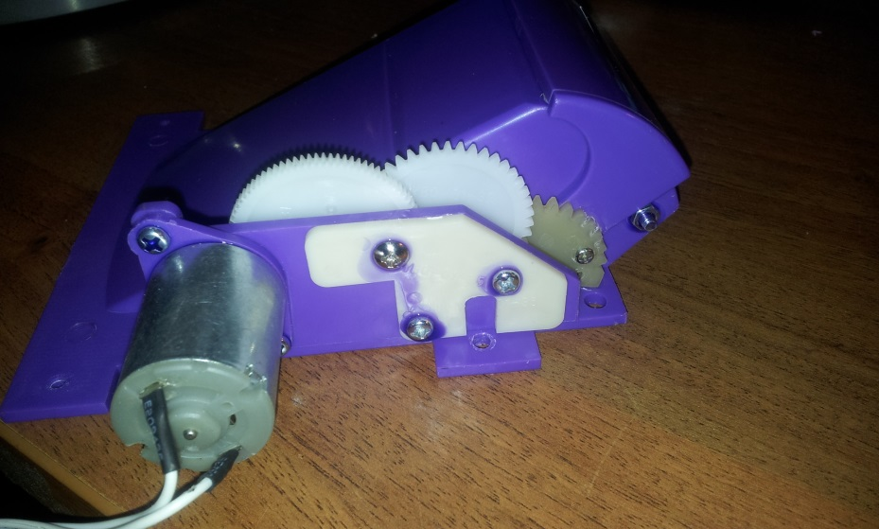 | Приверните фиксирующую скобу и закрепите шурупы лаком или термоклеем. Проверьте ход шторки. Должна возвращаться в закрытое состояние из любой позиции открытия.
13 | 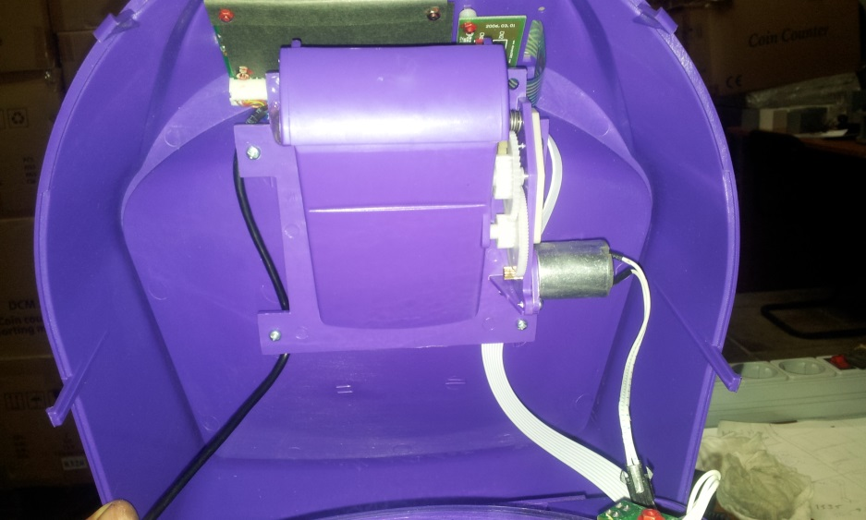 | Закрепите воронку на верхней крышке, обращая внимание на укладку кабелей.  Подсоедините разъем мотора воронки.  Установите верхнюю крышку на сортировочную камеру
14 | 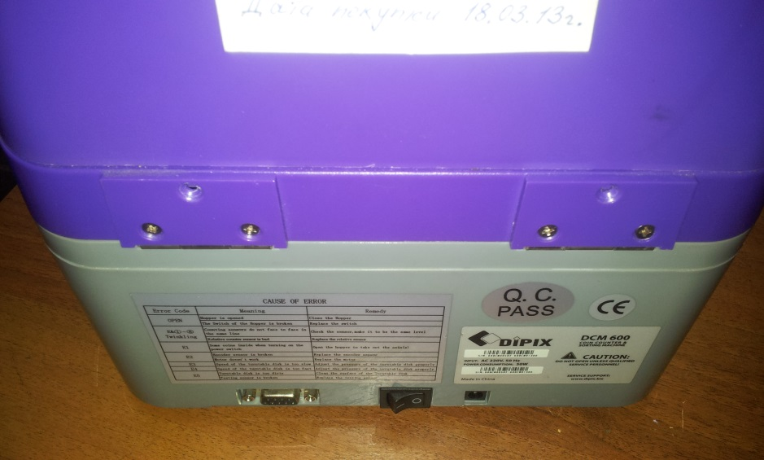 | Заверните шурупы.

